EX4 实验报告

15331159 李沁航

实验环境：Ubuntu 16.04 LTS 虚拟机

可执行文件：a.out

代码文件：canny.h canny.cpp HoughTransform.h HoughTransform.cpp sharp.h sharp.cpp main.cpp

1. 实验部分
2. 首先需要确定四个角点的顺序，用于裁切的时候使用。在实验中使用4个点中最上方的两个作为上方的边界，最下方的两个点作为下方的边界。
3. 使用inverse warping的方式，将图片进行旋转。在映射的时候，使用bilinear interpolation的方式获取在原图像中位于非整数点处的像素点的数值。

Inverse Warping:

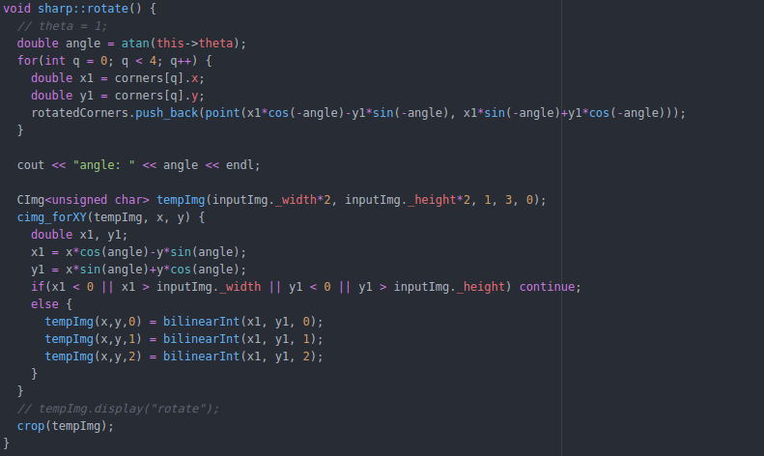

Bilinear Interpolation:

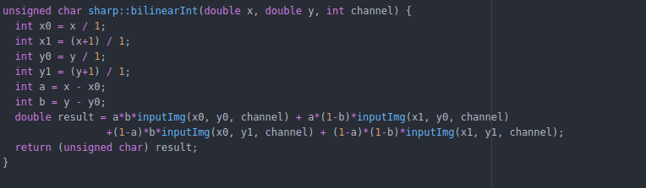

1. 按照角点的位置进行裁切，得到最后的A4纸的图像。

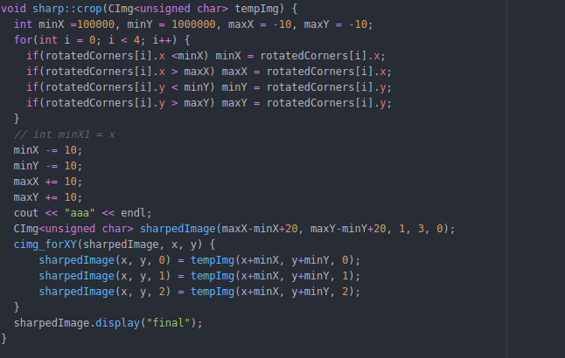

1. 实验结果

实验的结果已经存在了dataset文件夹中，文件的命名以answer_起头。

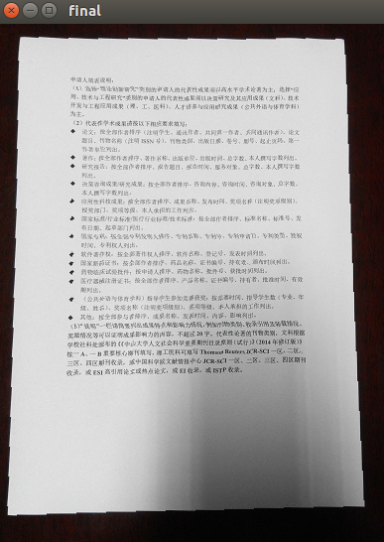

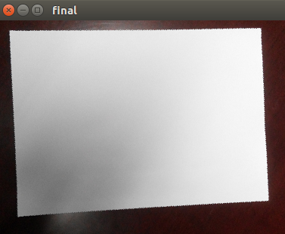

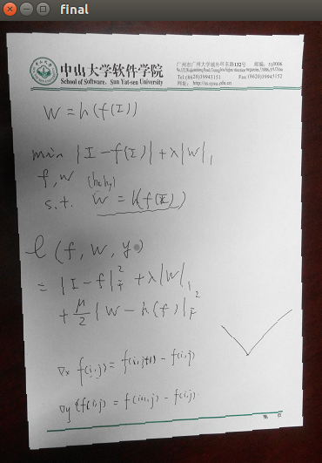

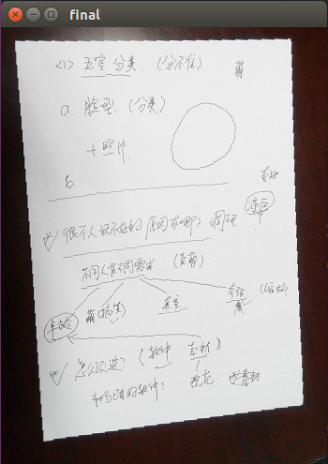

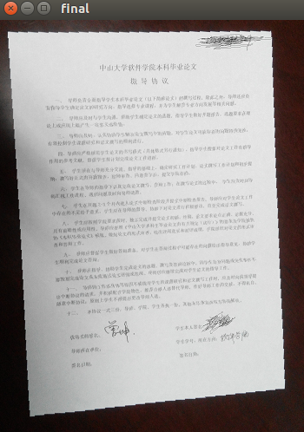

思考部分：

要提高速度的话，可以通过提升HoughTransform以及在canny中算法的复杂度来提高速度。同时依旧可以使用缩小图片的大小的方式来提升速度。